23.02.21

Лабораторная Работа 2.1.6
Эффект Джоуля-Томпсона

Крейнин Роман
Б01-005

Оглавление
1. Теория: 2
2. Цель работы: 7
3. В работе используются: 7
Ход работы: 8
4. Вывод: 13
5. Черновик работы с подписью: 14

  - Теория:
Эффектом Джоуля-Томсона называется изменение температуры газа, медленно протекающего из области высокого в область низкого давления в условиях хорошей тепловой изоляции. В разреженных газах, которые приближаются по своим свойствам к идеальному газу, при таком течении температура газа не меняется. Эффект Джоуля-Томсона демонстрирует отличие исследуемого газа от идеального.
В работе исследуется изменение температуры углекислого газа при медленном его течении по трубке с пористой перегородкой (рисунок 1). Трубка 1 хорошо теплоизолирована. Газ из области повышенного давления P1 проходит через множество узких и длинных каналов пористой перегородки 2 в область с атмосферным давлением P2. Перепад давления ∆P = P1 −P2 из-за большого сопротивления каналов можот быть заметным даже при малой скорости течения газа в трубке. Величина эффекта Джоуля-Томсона определяется по разности температуры газа до и после перегородки.
Рассмотрим стационарный поток газа между произвольными сечениями I и II трубки (до перегородки и после нее). Пусть, для определённости, через трубку прошел 1 моль углекислого газа; µ — его молярная масса. Молярные объемы газа, его давления и отнесённые к молю внутренние энергии газа в сечениях I и II обозначим соответственно V1, P1, U1 и V2, P2, U2. Для того чтобы ввести в трубку объем V1, над газом нужно совершить работу A1 = P1V1. Проходя через сечение II, газ сам совершает работу A2 = P2V2. Так как через боковые стенки не происходит ни обмена теплом, ни передачи механической энергии, то
В уравнении (1) учтено изменение как внутренней (первые члены в скобках), так и кинетической (вторые члены в скобках) энергии газа. Подставляя в (1) написанные выражения для A1 и A2 и перегруппировывая члены, найдем изменение энтальпии H:
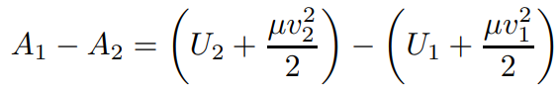(1)

Сделаем несколько замечаний. Прежде всего отметим, что в процессе ДжоуляТомсона газ испытывает в пористой перегородке существенное трение, приводящее к ее нагреву. Потери энергии на нагрев трубки в начале процесса могут быть 2 очень существенными и сильно искажают ход явления. После того как температура трубки установится и газ станет уносить с собой всё выделенное им в пробке тепло, формула (1) становится точной, если, конечно, теплоизоляция трубки достаточно хороша и не происходит утечек тепла наружу через её стенки.
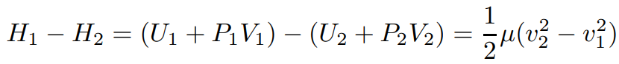(2)
Второе замечание связано с правой частью (2). Процесс Джоуля-Томсона в чистом виде осуществляется лишь в том случае, если правой частью можно пронебречь, т. е. если макроскопическая скорость газа с обеих сторон трубки достаточно мала. Поэтому будем считать, что энтальпия в этом процессе не меняется (исходя из формулы (2)).
Формула для коэффициента Джоуля-Томсона для газа Ван-дер-Ваальса:
При температуре Tинв эффект Джоуля-Томсона меняет знак: ниже температуры инверсии эффект положителен (µ(D−T) > 0, газ охлаждается), выше Tинв эффект отрицателен (µ(D−T)< 0, газ нагревается). Температура инверсии находится по формуле
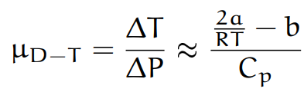(3)
Из формулы (3) видно, что эффект Джоуля-Томсона для не очень плотного газа зависит от соотношения величин a и b, которые оказывают противоположное влияние на знак эффекта. Если силы взаимодействия между молекулами велики, так что превалирует «поправка на давление», то основную роль играет член, содержащий a, и
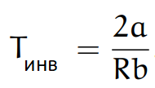(4)
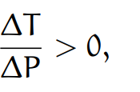
т. е. газ при расширении охлаждается (∆T < 0, так как всегда, ∆P < 0). В обратном случае (малые a)
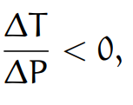
т. е. газ нагревается (∆T > 0, так как по-прежнему ∆P < 0).
Этот результат нетрудно понять из энергетических соображений. Как мы уже знаем, у идеального газа эффект Джоуля-Томсона отсутствует. Идеальный газ отличается от реального тем, что в нем можно пренебречь потенциальной энергией взаимодействия молекул. Наличие этой энергии приводит к охлаждению или нагреванию реальных газов при расширении. При больших a велика энергия притяжения молекул. Это означает, что потенциальная энергия молекул при их сближении уменьшается, а при удалении — при расширении газа — возрастает. Возрастание потенциальной энергии молекул происходит за счет их кинетической энергии — температура газа при расширении падает. Аналогичные рассуждения позволяют понять, почему расширяющийся газ нагревается при больших значениях b. 3 Как следует из формул (3) − (4), при температуре Ti коэффициент µD−T обращается в нуль. Используя связь между коэффициентами a и b и критической температурой Tkr = 8a 27Rb, по формуле (4) найдем
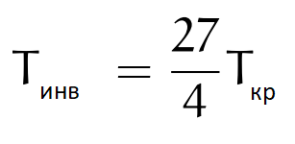

Температура инверсии у всех газов лежит значительно выше критической. Для большинства газов Tинв / Tкр = 5 − 8. Например, для гелия Tинв = 46K, Tкр = 5,2 K; для водорода Tинв = 205 K, Tкр = 33 K; для азота Tинв = 604K, Tкр = 126K; для воздуха Tинв = 650 K, Tкр = 132,6 K; для углекислого газа Tинв = 2050 K, Tкр = 304 K. Температура инверсии у гелия и водорода значительно ниже комнатной, поэтому при обычных температурах эти газы при расширении нагреваются. Температура инверсии остальных газов выше комнатной, и при нормальных условиях температура при расширении газа падает.
Сравнивая приведенные значения Tинв и Tкр, можно убедиться в том, что предсказания, следующие из формулы Ван-дер-Ваальса, у реальных газов выполняются не очень хорошо. Правильно передавая качественную картину поведения реальных газов, формула Ван-дер-Ваальса не претендует на хорошее количественное описание этой картины.
Вернемся к влиянию правой части уравнения (2) на изменение температуры расширяющегося газа. Для этого сравним изменение температуры, происходящее вследствие эффекта Джоуля-Томсона, с изменением температуры, возникающим из-за изменения кинетической энергии газа. (Здесь имеется в виду кинетическая энергия движения газа как целого. Соответственно под v1 и v2 понимиются скорости макроскопического движения газа. Проводимая оценка показывает, что они много меньше скорости теплового движения молекул.) Увеличение кинетической энергии газа вызывает заметное и приблизительно одинаковое понижение его температуры как у реальных, так и у идеальных газов. Поэтому при оценках нет смысла пользоваться сложными формулами для газа Ван-дер-Ваальса.
Заменяя в формуле (2) U через CvT и PV через RT, найдем
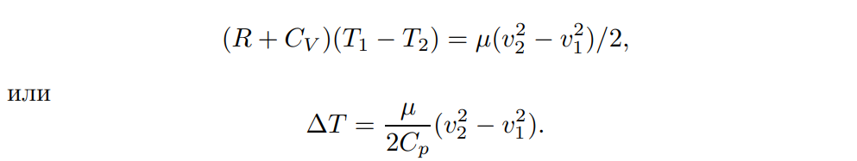
В условиях нашего опыт а рас ход газа Q на выходе из пористой перегородки не превышает 10 см3/с, а диаметр трубки равен 3 мм. Поэтому
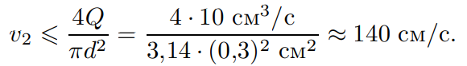
Скорость v1 газа у входа в пробку относитс я к скорости v2 у выхода из нее как давление P2 относитс я к P1. В нашей установке P1 = 4 атм, a P2 = 1 атм, поэтому
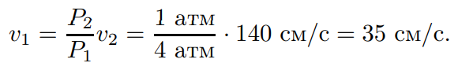
Для углекислого газа µ = 44 г/моль, Cp = 40 Дж/(моль·К); имеем
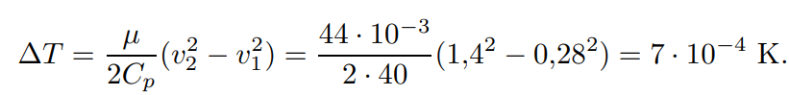

Это изменение температуры ничтожно мало по сравнению с измеряемым эффектом (несколько градусов).
В данной лабораторной работе исследуетс я коэффициент дифференциального эффект а Джоуля–Томсона для углекислого газа. По экспериментальным результатам оцениваетс я коэффициент теплового расширения, постоянные в уравнении Ван-дер-Ваальса и температура инверсии углекислого газа. Начальная температура газа T1 задаетс я термостатом. Измерения проводятс я при трех температурах: комнатной, 50 ◦C и 80 ◦C.

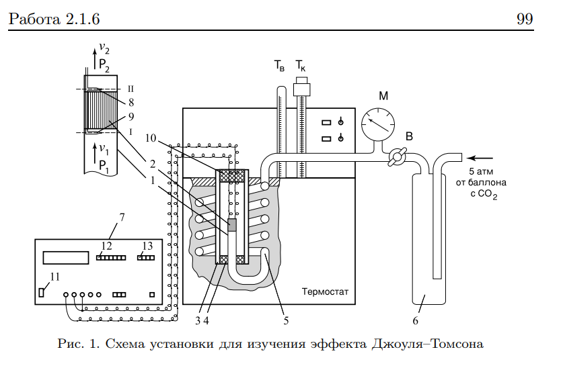
Экспериментальная установка. Схема установки для исследования эффект а Джоуля–Томсона в углекислом газе представлена на рисунке. Основным элементом установки являетс я трубк а 1 с пористой перегородкой 2, через которую пропускаетс я исследуемый газ. Трубк а имеет длину 80 мм и сделана из нер жавеющей стали, обладающей, как известно, малой теплопроводностью. Диаметр трубки d = 3 мм, толщина стенок 0,2 мм. Пористая перегородк а располо жена в конце трубки и представляет собой стеклянную пористую пробку со множеством узких и длинных каналов. Пористость и толщина пробки (l = 5 мм) подобраны так, чтобы обеспечить оптимальный поток газа при перепаде давлений ∆ P 6 4 атм (рас ход газа составляет около 10 см3/с); при этом в результате эффект а Джоуля–Томсона создаетс я достаточная разность температур.
Углекислый газ под повышенным давлением поступает в трубку через змеевик 5 из балластного баллона 6. Медный змеевик омывается водой и нагревает медленно протекающий через него газ до температуры воды в термостате. Температура воды измеряетс я термометром Tв, помещенным в термостате. Требуемая температура воды устанавливаетс я и поддерживаетс я во время эксперимент а при помощи контактного термометра Tк.
Давление газа в трубке измеряетс я манометром М и регулируется вентилем В (при открывании вентиля В, т. е. при повороте ручки против часовой стрелки, давление P1 повышается). Манометр М измеряет разность между давлением внутри трубки и наружным (атмосферным) давлением. Так как углекислый газ после пористой перегородки выходит в область с атмосферным давлением P2, то этот манометр непосредственно измеряет перепад давления на входе и на выходе трубки ∆ P = P1 − P2.

Разность температур газа до перегородки и после нее измеряетс я дифференциальной термопарой медь — константан. Константановая проволок а диаметром 0,1 мм соединяет спаи 8 и 9, а медные проволоки (того же диаметра) подсоединены к цифровому вольтметру 7. Отво д тепла через проволоку столь малого сечения пренебрежимо мал. Для уменьшения теплоотвода трубк а с пористой перегородкой помещена в трубу Дьюара 3, стенки которой посеребрены, для уменьшения теплоотдачи, связанной с излучением. Для уменьшения теплоотдачи за счет конвекции один конец трубы Дьюара уплотнен кольцом 4, а другой закрыт пробкой 10 из пенопласта. Такая пробк а практически не создает перепада давлений между внутренней полостью трубы и атмосферой

  - Цель работы:
1)Определение изменения температуры углекислого газа при протекании через малопроницаемую перегородку при разных начальных давлениях температуры;

2)Вычисление по результатам опытов коэффицентов Ван-дер-Ваальса «а» и «б».

3. В работе используются:
Трубка с пористой перегородкой; труба Дьюара; термостат; термометры; дифференциальная термопара; микровольтметр; балластный баллон; манометр.
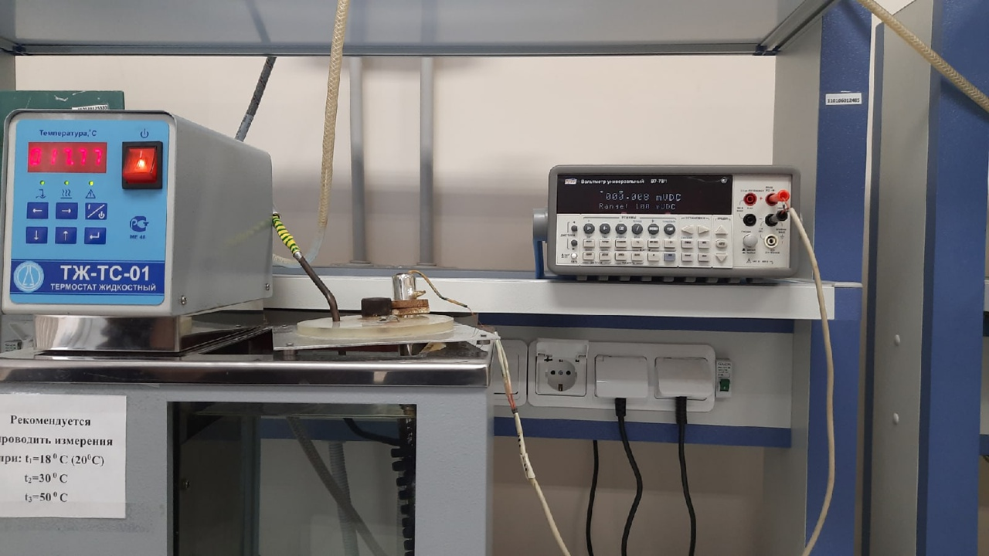
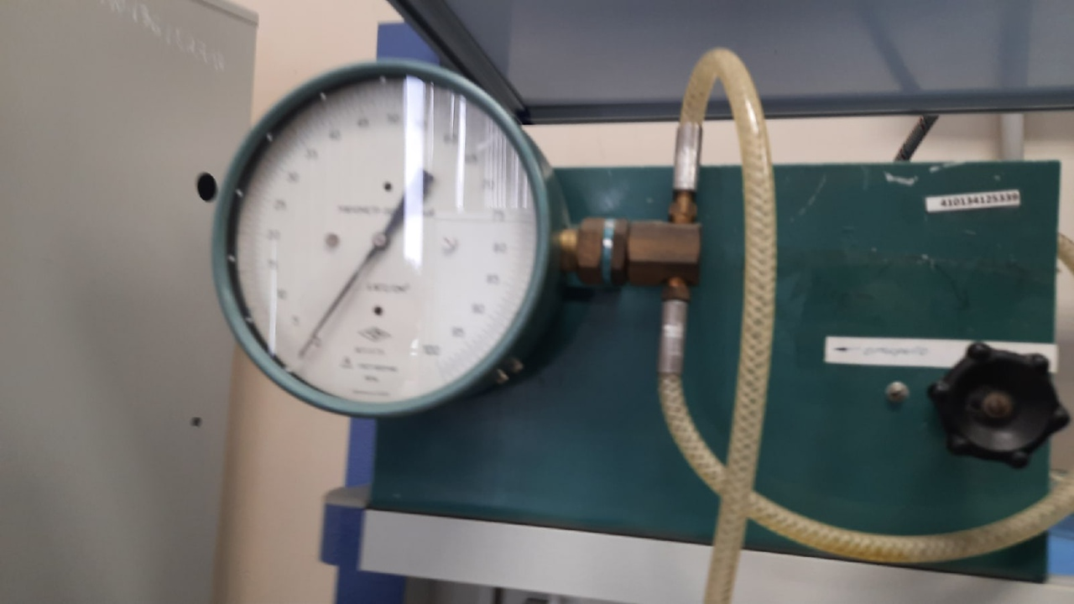
Рисунок 1 — вольтметр и термостат.
Рисунок 2 — манометр.

Погрешность манометра — половина его деления: δ(∆P) =
Погрешность вольтметра много меньше погрешности манометра и мы ей пренебрежем.

Ход работы:
- Перед началом работы убедимся в том, что термостат залит водой, а все электрические приборы заземлены.
Помним, что при используемых в работе перепадах давления (∆P ≈ 4 атм) величина эффекта не превышает 5 ºC (200 мкВ по показаниям вольтметра), так что установка весьма чувствительна к электрическим и тепловым помехам.

2. Установим на контактном термометре Tк температуру регулирования, близкую к комнатной, и включим термостат.

3. Включим вольтметр и запишем показания вольтметра при ∆ P = 0:
U(0) = -1 ∙ 10^-6 В.

4. При помощи вентиля В увеличим давление и запишем показание вольтметра.
U(0,51) = -5 ∙ 10^-6 В.

5. Проведем измерения для 7 значений давления при комнатной температуре
t ≈ 18 = 291(T1)
Данные запишем в таблицу 1.

Показания  манометра  (% от 6 кгс/см) | Изменение  давления ∆P в атм  (1 атм ≈ 1 кгс/см) | Показания  вольтметра U(∆P)  в мкВ
8,5 | 0,51 | -5
16,5 | 0,99 | -24
26 | 1,56 | -48
37 | 2,22 | -77
41,5 | 2,49 | -90
50 | 3 | -112
65 | 3,9 | -156
Таблица 1.

Посчитаем изменение температуры (∆T) и запишем данные в таблицу 3.
Для этого используем формулу:

U(0) получено в пункте 3.

k – чувствительность дифференциальной термопары медь-константан, зависящая от температуры. Данные о k в таблице 2.

Температура ºC | 10-20 | 30-40 | 40-50
k мкВ/ºC | 38,9 | 41,6 | 42,5

Таблица 2.

Изменение давления  ∆P в атм (1 атм ≈ 1 кгс/см) | Изменение температуры  (∆T) в ºC (1ºC = 40 мкВ)
0,51 | -0,1
0,99 | -0,59
1,56 | -1,21
2,22 | -1,95
2,49 | -2,29
3 | -2,29
3,9 | -3,98

Таблица 3

6. Из — за неправильного подключенного вольтметра, значения верны по модулю. По этому для удобства построения графика умножим значения ∆ T на -1.
Отложим полученные точки на графике ∆ T(∆ P) — стр.11 рисунок 3 красный цвет.

Средняя ошибка 9.55%
По наклону графика определим коэффициент Джоуля–Томсона для выбранной температуры.

Найдем погрешность µ с помощью Метода Наименьших Квадратов по формуле:

Где:
n – количество измерений.
S(f) – усредненное f.

Тогда:

7. Окончив измерения при комнатной температуре, закроем регулирующий вентиль В и повторим шаги 3.,4.,5.,6. для температуры 30ºC = 303К (T2) и 50ºC = 323К (Т3)

T2: U(0) = -9 ∙ 10^-6 В.

T3: U(0) = -24 ∙ 10^-6 В.

Данные k находятся на стр.9 в таблице 2.

Измерения (Из — за недостатка времени по техническим причинам, количество измерений было уменьшено)
T2 - таблица 3
Т3 - таблица 4

Показания  манометра  (% от 6 кгс/см) | Изменение  давления ∆P в атм  (1 атм ≈ 1 кгс/см) | Показания  вольтметра U(∆P)  в мкВ | Изменение температуры (∆ T)  в ºC (1ºC = 40 мкВ)
9,5 | 0,57 | -25 | -0,82
14,5 | 0,87 | -28 | -0,89
25,5 | 1,53 | -42 | -1,23
42 | 2,52 | -83 | -2,21
50 | 3 | -103 | -2,69
66 | 3,96 | -146 | -3,73
Таблица 3

Показания  манометра  (% от 6 кгс/см) | Изменение  давления ∆P в атм  (1 атм ≈ 1 кгс/см) | Показания  вольтметра U(∆P) в мкВ | Изменение температуры (∆ T) в ºC (1ºC = 40 мкВ)
10 | 0,6 | -28 | -1,22
16 | 0,96 | -20 | -1,04
24 | 1,44 | -36 | -1,41
41 | 2,46 | -70 | -2,21
59 | 3,54 | -113 | -3,22
Таблица 4

Графики ∆ T(∆ P) для T2 и T3 — стр.11 рисунок 3 синий цвет и стр.11 рисунок 3 зеленый цвет соответственно.
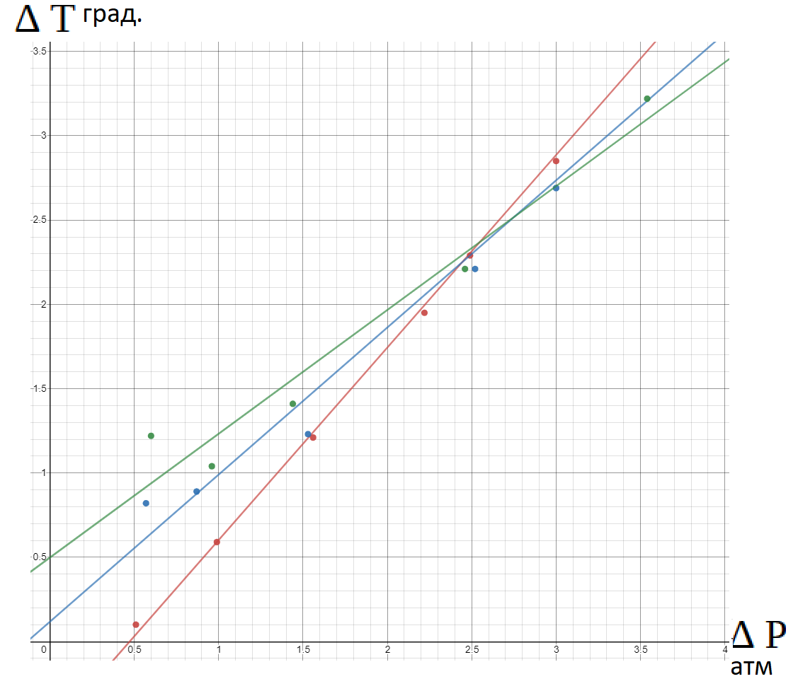
Рисунок 3 — график ∆ T(∆ P) для всех температур.

T2
Средняя ошибка 9.55%

Т3
Средняя ошибка 11.4%

8. Используя формулу (1) и экспериментальные данные, полученные при трех значениях температуры, определим постоянные a и b для углекислого газа по температурам.

Выведем из формулы (1)
Где Cp = 41 Дж/(моль ∙ К)

Составим 2 пары уравнений для температур: Т1 и Т2 (2), Т2 и Т3 (3)

(2)

(3)

Выражаем а и b и находим погрешности по формулам:

(Т1 и Т2 для Т1 и Т2 соотв.)

Для Т1 и Т2

Для Т2 и Т3

Найдем T(инв) для углекислого газаи погрешность .

Для Т1 и Т2

Для Т2 и Т3

4. Вывод:
Табличные значения для углекислого газа (взяты из лабника, стр282 таблица 23) коэффициентов a и b при критической температуре Tкр= 304K равны: a = 0, 37 Па м^6/моль^2 и b = 4, 3 * 10−5 м 3/моль. Табличная Tинв = 2050K.
Сравние лучшие из полученных значений с табличными:

Сравних табличные с полученными нами значениями и заметив огромную погрешность, делаем вывод, что с помощью уравнения Ван-дер-Ваальса нельзя точно определить a,b и другие коээфиценты.

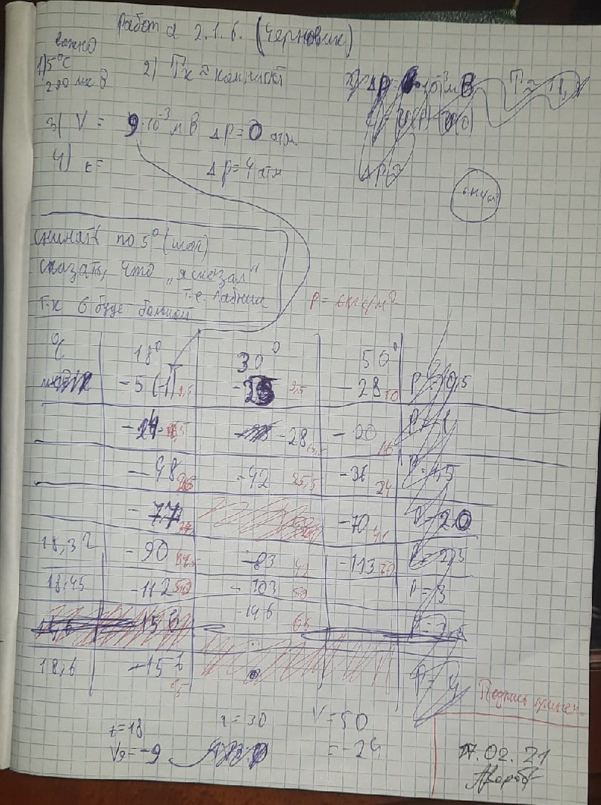
5. Черновик работы с подписью:

